2.6. Яндекс. Пошукові сервіси

Чаклунчики
Чаклунчики - це інформаційні блоки в результатах пошуку з відповідями від сервісів Яндекса.
На запитання користувачів відповідає не тільки пошук по вебу, але і інші сервіси Яндекса. Наприклад, Яндекс.Новини розповідають, що зараз відбувається у світі, а Яндекс.Погода - при якій температурі і атмосферному тиску це все в світі відбувається. Яндекс шукає відповіді на своїх сервісах разом з пошуком по вебу і ті з них, що добре відповідають на запит, показує прямо в результатах пошуку. Такий пошук називається паралельним, а його результати, які з'являються, як за помахом чарівної палички, разом з результатами веб-пошуку - чаклунчиками. Шукати додаткові відповіді на своїх сервісах Яндекс вперше став у 2000 році, підключивши до пошуку стрічку новин і базу товарів Інтернет-магазинів.
Зараз у Яндекса вже багато сервісів, в яких можуть бути відповіді на один і той же запит. Наприклад, за запитом [Стінг] крім посилань на веб-сторінки про музиканта і його творчість Яндекс також може запропонувати послухати його пісні, які є на Яндекс.Музика, подивитися фото, знайдені Яндекс.Картинки або відеокліпи, знайдені Яндекс.Відео.
Відповідно, на деякі із запитів в результатах пошуку може з'являтися кілька чаклунчиків. Які чаклунчики і в якому порядку показувати - вирішує спеціальна система. Вона складається з п'яти частин. Чотири з них з'ясовують, в якого з сервісів Яндекса може бути відповідь на запит. Вони називаються «кубики», за аналогією з дитячими кубиками, де букві алфавіту відповідає картинка. П'ята називається «вирішувач». Вирішувач «становить слово» з кубиків - вибирає підходящих чаклунчиків і ранжирує їх.

Кубик запитів
В кубика запитів є список слів-маркерів - якщо запит містить одне з таких слів, швидше за все, буде корисна відповідь від одного з сервісів («послухати» - Яндекс.Музика, «фото» - Яндек.Картінкі, «квартира» - Яндекс. Нерухомість і т.д.). Кубик спрацьовує тільки на запити з цими словами, наприклад, [послухати sting - russians]. Він відправляє в паралельний пошук по сервісу іншу частину запиту (вже без самого слова) і повідомляє вирішувачу, що це за сервіс.

Кубик переформулювання
Кубик переформулювання порівнює приходять запити зі списком запитів, вже розділених за темами. У цей список потрапляють запити, які різні користувачі часто і однаково переформулюють, тобто спочатку задають досить загальний запит, а потім додають до нього уточнюючі слова. Наприклад, пишуть спочатку [телевізор], а потім уточнюють - [купити телевізор] або пишуть назву фільму, а потім додають «дивитися онлайн».
Яндекс знає, до яких тем відносяться найбільш популярні уточнюючі слова і, якщо у запиту багато однакових переформулювань, відносить сам запит до тієї ж теми. Буває, що один і той же запит користувачі уточнюють по-різному. В цьому випадку для кожної теми запиту визначається її «вага» - коефіцієнт, обчислений виходячи з кількості переформулювань. Тобто для кожного запиту в списку вказані теми, до яких він відноситься, і вага цих тем. Список постійно оновлюється і доповнюється.
Наприклад, користувач задав запит [cranberries]. Припустимо, що його найчастіше переформульовують в [cranberries пісні], трохи рідше в [cranberries фото] і зовсім рідко в [cranberries переклад]. У списку буде вказано, що «музична» вага запиту - 0.5, «картіночна» - 0.4, а «словникова» - 0.1. Кубик повідомить про це вирішувачу, тим самим радячи: відповідь від Яндекс.Музика буде дещо більш затребувана, ніж від Яндекс.Картінок, а чаклунчик Яндекс.Словника, швидше за все, не потрібен.

Кубик результатів пошуку
Яндекс знає не тільки теми запитів, але і тематики популярних сайтів. Це знання допомагає системі розуміти тему запиту, про яку нічого заздалегідь не відомо.
Кубик вмикається, коли для запиту уже сформовано результати пошуку, але ще не показано користувачеві. Він дивиться, чи є серед найбільш релевантних ресурсів, на які пошукова система запропонує перейти користувачеві, відомі йому сайти і до якої тематики вони відносяться.
Наприклад, якщо серед них є кілька сайтів про нерухомість, кубик повідомить про це вирішувачу - той буде знати, що може стати в нагоді відповідь від Яндекс.Нерухомості. Коли в результатах пошуку в достатній кількості присутні ресурси на різні теми, кубик обчислює вага кожного, ґрунтуючись на кількість сайтів, і передає дані до вирішувача.

Кубик якості
Деякі запити користувачі задають рідко, та відповіді на них є лише на кількох сайтах. Наприклад, назва моделі непопулярної пральної машини, яка вже знята з виробництва, але кілька штук ще залишилося в парі магазинів. В такому випадку в пошукової системи недостатньо даних, щоб віднести запит або сайт до певної тематики. Кубик якості стежить за результатами пошуків по сервісах і повідомляє вирішувачу, чи є на одному з них відповідь і наскільки вона точна. Якщо в паралельному пошуку є хороша відповідь (наприклад, пропозиція про продаж саме цієї моделі на Яндекс.Маркеті), вирішувачу цього буде достатньо, щоб показати відповідний чаклунчик, навіть якщо інші кубики нічого не повідомили.

Вирішувач
Кожен з кубиків обробляє запит незалежно від відповідей решти кубиків, а потім передає дані до вирішувача (якщо вони є). На підставі цих даних вирішувач підставляє відповідні коефіцієнти в формулу ранжирування чаклунчики. У формулі враховується, які з кубиків дали ненульову відповідь (наприклад, якщо спрацював кубик запитів, вирішувач, швидше за все, не буде додавати у формулу дані від решти) і до яких тем з якою вагою відноситься запит.
Система, яка ранжирує чаклунчики, - самонавчається, і ранжирування, засноване на даних від кубиків, не остаточне. Припустимо, на запит [Брітні Спірс] кубик переформулювань передав вирішувачу, що це запит з «музичною» вагою - 0.6, «картиночною» - 0.3, а до теми «відео» відноситься з вагою 0.1. Приблизно те ж саме передав кубик результатів пошуку, а кубики запитів і якості нічого про цей запит не з'ясували. Ґрунтуючись на цих даних, вирішувач поставив чаклунчик Яндекс.Музика вище чаклунчика Яндекс.Картінок, а чаклунчик Яндекс.Відео вирішив не показувати. Потім система відстежує - наскільки популярні показання чаклунчики в користувачів. І якщо більш популярний спочатку виявився нижчим, система перенесе його на верхню позицію. А якщо чаклунчик зовсім не користується попитом - може взагалі не показувати його по цьому запиту.

Система ранжирування чаклунчиків

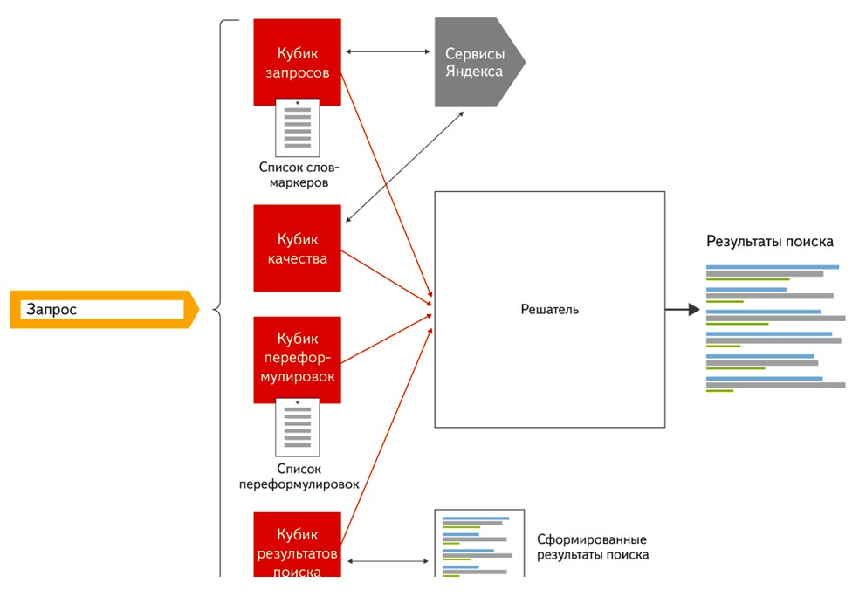

Детальніше: http://company.yandex.ru/technologies/searchsters/

Пошукові підказки
1000000000 - приблизно стільки разів на день Яндекс підказує запити користувачам.
Коли користувач починає вводити запит у пошуковому рядку Яндекса, пошуковик показує кілька найпопулярніших запитів, що починаються на вже введені літери, - це пошукові підказки. Пошукові підказки допомагають заощадити час - можна не друкувати запит цілком. Яндекс розуміє, які показати підказки, навіть якщо користувач забув змінити розкладку клавіатури або допустив опечатки.

Підготовка підказок
Список, з якого беруться пошукові підказки, формується після фільтрації всього потоку запитів користувачів до Яндексу. Запити проходять дюжину фільтрів, кожний з яких відсіває запити за кількома умовами. Наприклад, прибирає дуже рідкісні запити або запити, що містять ненормативну лексику. Разом з фільтрацією запитів в них виправляються помилки. У підсумку залишається більше двадцяти мільйонів запитів.
Серед решти запитів шукаються схожі, щоб об'єднати їх в групи. Наприклад, деякі користувачі запитують [подарунки на 8 березня], а деякі [подарунки до 8 березня]. За змістом запит не відрізняється, і, коли користувач набирає тільки «подарунки», Яндекс показує найбільш популярний варіант. У даному випадку з прийменником «на». Звичайно, якщо людина продовжить писати «подарунки до», то з'явиться відповідний набір підказок. До угруповання запитів підходять дуже акуратно - запити, які здаються схожими машині, не завжди схожі для людини. Щоб два запити об'єдналися в одну підказку, вони повинні не тільки мало відрізнятися за написанням, але і вести на однакові результати пошуку.
Оскільки постійно з'являються нові популярні запити, список пошукових підказок регулярно оновлюється - не рідше, ніж раз на день. Запити, що втратили актуальність, видаляються.
Для запитів про події та інциденти, що сталися щойно і зацікавили велику кількість користувачів, у Яндекса є «швидкий» список підказок. Він оновлюється раз на півгодини. Запити для цього списку відбираються за складною формулою, яка враховує, наскільки різко зріс пошуковий інтерес до теми, як багато з'явилося новинних повідомлень і постів у блогах.
В деяких випадках вже на етапі набору запиту можна з великою ймовірністю сказати, що хорошою відповіддю користувачеві буде певний сайт. Тоді серед пошукових підказок з'явиться ще й навігаційна - адреса такого сайту. Наприклад, вже за першими літерами запиту [вікіпедія] перша підказка буде ru.wikipedia.org. При виборі навігаційної підказки користувач одразу потрапляє на відповідний сайт.

Поява підказок
Поки користувач вводить запит, йому показується в середньому десять наборів підказок. За цілий день всім користувачам Яндекс показує підказки понад мільярд разів.
Як і відповіді пошуку на yandex.ru, пошукові підказки залежать від регіону користувача. Наприклад, починаючи писати запит [кінотеатр] або [ресторан], петербуржець і москвич напевно будуть мати на увазі заклад в їхньому місті. І підказки їм потрібні для Санкт-Петербурга і Москви відповідно. Для кожного регіону є свій список пошукових підказок, заснований на запитах з цього регіону.
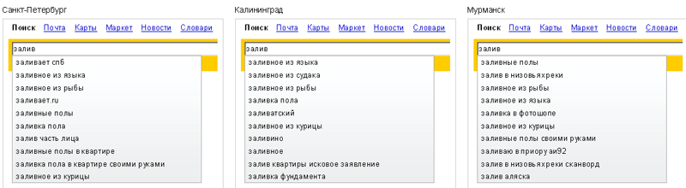

Підказки на різних сервісах
Пошукові підказки є ще в кількох сервісів Яндекса, наприклад, у Картах, Маркеті і Словниках. Вони допомагають задати правильний запит, і, відповідно, швидше знайти потрібну відповідь. Підказки на Яндекс.Картах підкажуть складну адресу, наприклад, «Космодаміанська набережна». Яндекс.Маркет вже за запитом [macbook] запропонує людині вибрати зі списку з більш повними назвами моделей. А Яндекс.Словники можуть показати додаткову інформацію - наприклад, тільки почавши вводити слово «suggest», людина відразу в підказці побачить переклад на російську.
Детальніше: http://company.yandex.ru/technologies/suggest/

